Canevas n°4 : ACT/AQT – Atelier Compréhension/ Questionnement de textes
D’après les travaux des ROLL (Réseaux des observatoires locaux de la lecture) http://www.roll-descartes.net/

Compétence :
Utiliser une démarche méta-cognitive de compréhension de textes.
Doter l’élève de stratégies de lecture liées aux différents types de textes.

Organisation
- Moments d’échanges oraux, menés en petits groupes, où les élèves confrontent leur compréhension du texte.
- Chaque propos doit être argumenté.
- Le recours au texte est systématique.
- Guidés par l’enseignant, les élèves construisent des stratégies de lecture adaptées à chaque type de textes.
- Varier les types de textes

Etapes du canevas

- Lecture silencieuse par l’élève ou lecture par l’enseignant en fonction du niveau de la classe

- Echanges autour du texte
1er temps : reformulation du récit « De quoi parle le texte ? »
2ème temps : question sur les personnages et les étapes du récit si les informations n’ont pas été énoncées au 1er temps.
L’enseignant complète le tableau et ne valide pas. Il fait respecter les règles de prise de parole et la distribue.

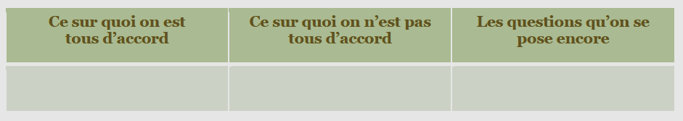

- Vérification – Validation dans le texte
On lit le texte pour rechercher :
les éléments sur lesquels on est tous d’accord (surlignés en jaune)
les éléments sur lesquels on n’est pas tous d’accord (surlignés en bleu)
les éléments sur lesquels on se pose encore des questions (surlignés en vert par exemple)

Lors de la validation, l’élève situe le passage (texte ligné) et lit à voix haute l’extrait concerné dès qu’il en est capable. Il est important que les réponses soient justifiées et les procédures explicitées.

- Structurer les éléments importants : faire apparaître les liens, lister, schématiser, hiérarchiser, revenir sur les procédures…

